บทที่ 1
บทนำ

ปัจจุบันการติดตามและประเมินผลนับว่ามีความสำคัญและจำเป็นต่อการบริหารงานเป็นอย่างยิ่ง
เนื่องจากการติดตามและประเมินผลเป็นการประเมินผลงานการปฏิบัติงานของปีที่ผ่านมา ว่ามีความสอดคล้องกับแผนงานที่ได้วางเอาไว้หรือไม่ รวมทั้งการมีส่วนร่วมของภาคประชาชนอย่างแท้จริง องค์การบริหารส่วนตำบลท่าดี ในฐานะองค์กรปกครองส่วนท้องถิ่นมีภาระหน้าที่ที่จะต้องให้การบริการแก่ประชาชน จึงจำเป็นที่จะต้องมีการจัดทำแผนติดตามและประเมินผล เพื่อวัดถึงประสิทธิภาพ ประสิทธิผลของการดำเนินการในด้านต่างๆ เพื่อใช้เปรียบเทียบการทำงานของปีที่ผ่านมาอีกด้วย
ตามระเบียบกกระทรวงมหาดไทย ว่าด้วยการจัดทำแผนพัฒนาขององค์กรปกครองส่วนท้องถิ่น พ.ศ. 2548 กำหนดให้องค์กรปกครองส่วนท้องถิ่น ต้องจัดทำแผนยุทธศาสตร์การพัฒนา แผนพัฒนาสี่ปี และแผนการดำเนินงาน เพื่อเป็นเครื่องมือในการใช้งบประมาณ วัสดุ อุปกรณ์และทรัพยากรต่างๆ ได้อย่างมีประสิทธิภาพ และประสิทธิผล มีความโปร่งใส เกิดประโยชน์สูงสุดแก่ท้องถิ่นและตอบสนองความต้องการของประชาชน และถึงแม้ว่าองค์กรปกครองส่วนท้องถิ่นจะมีแผนพัฒนาท้องถิ่นที่ดีสักเพียงไรก็ตามแต่หากไม่สามารถบ่งชี้ถึงผลการดำเนินงานที่เกิดขึ้นได้ ก็ไม่สามารถที่จะบ่งบอกความสำเร็จของแผนพัฒนาท้องถิ่นได้ ดังนั้น องค์กรปกครองส่วนท้องถิ่นจึงต้องมีเครื่องมือที่สำคัญในการตรวจสอบการดำเนินงานว่าเป็นไปตามวัตถุประสงค์ หรือบรรลุเป้าหมายหรือไม่ อย่างไร ซึ่ง “ระบบติดตาม” และ “ระบบประเมินผล” จะเป็นเครื่องมือในการน้ำข้อมูลต่างๆ มาปรับปรุงแก้ไขเพิ่มเติมหรือแม้แต่ยุติการดำเนินงาน
1. ความหมายของการติดตามและประเมินผล
การติดตาม (M0nitoring) หมายถึง กิจกรรมที่ทำเพื่อแสดงให้เห็นว่าเกิดอะไรขึ้นในภาคปฏิบัติด้วยการติดตามและบันทึกผลการปฏิบัติอย่างต่อเนื่อง เพื่อให้บรรลุวัตถุประสงค์ตามนโยบายและเป้าหมายซึ่งกำหนดไว้ในแผนงาน การติดตามผลสามารถเตือนถึงแนวโน้มที่ไม่ต้องการได้ล่วงหน้า ซึ่งทำให้เห็นความจำเป็นในการดำเนินการแก้ไข
การประเมินผล (Evaluation) หมายถึง การวิเคราะห์ผลที่ได้จากการติดตามผลมาระยะหนึ่ง เพื่อประเมินว่าความเปลี่ยนแปลง (ซึ่งเป็นผลจากการปฏิบัติ) ที่เกิดขึ้น เป็นไปตามวัตถุประสงค์และเป้าหมายของแผนหรือไม่ ผลการประเมินอาจยืนยันว่า การเปลี่ยนแปลงเป็นไปในทิศทางเดียวกับที่กำหนดไว้ในแผน หรืออาจแสดงถึงความล่าช้าหรือผลกระทบข้างเคียง ซึ่งควรแก่การทบทวน
การติดตามและประเมินผล จึงเป็นเครื่องมือที่สำคัญสำหรับผู้บริหารที่จะได้ทราบถึงผลการปฏิบัติงานในช่วงเวลาที่ผ่านมา ซึ่งผลจากกการติดตามและประเมินผล ตลอดจนข้อเสนอแนะที่ได้จะเป็นแนวทางที่ผู้บริหารจะนำไปปรับปรุงการบริหารงานในอนาคตได้เป็นอย่างดี
2. จุดประสงค์ของการติดตามและประเมินผล
2.1 เพื่อให้การติดตามการประเมินผลเป็นไปอย่างมีประสิทธิภาพ เกิดประโยชน์ต่อประชาชนและสามารถตอบสนองความต้องการของประชาชนได้เป็นอย่างดี
2.2 เพื่อให้การติดตามและประเมินผลบรรลุวัตถุประสงค์และเป้าหมายที่วางไว้
2.3 เพื่อรู้ถึงความต้องการที่แท้จริงของประชาชนในพื้นที่องค์การบริหารส่วนตำบลท่าดี และแก้ไขได้ตรงกับปัญหาที่เกิดขึ้น
2.4 เพื่อใช้เป็นข้อแนะนำผู้บริหารในการจัดทำแผนพัฒนาปีต่อไป
3. วิธีการติดตามและประเมินผล
3.1 การติดตาม (Monitoring) เป็นการติดตามเพื่อให้ทราบว่าหน่วยงานต่างๆ ได้ดำเนินงานตามโครงการที่ได้รับการจัดสรรงบประมาณไปถึงระยะใด และเป็นไปตามที่กำหนดไว้ในแผนการดำเนินงานประจำปีหรือไม่หรือมีปัญหาข้อขัดข้องประการใดที่ทำให้ไม่สามารถดำเนินการได้ตามที่กำหนดไว้
3.2 การประเมินผล (Evaluation) โดยแบ่งการประเมินเป็น 2 ระดับ ได้แก่
3.2.1 การประเมินผลการดำเนินงานตามโครงการ โดยพิจารณาจากความสำเร็จในการดำเนินงานและการใช้งบประมาณในแต่ละโครงการ สำหรับโครงการที่เป็นการจัดการอบรม/ศึกษาดูงานได้มีการประเมินผลความสำเร็จของเป้าหมายเชิงคุณภาพที่ได้กำหนดไว้ในแผนพัฒนาสี่ปี โดยหน่วยงานผู้รับผิดชอบโครงการทำการสำรวจความคิดเห็นของผู้เข้ารับการอบรม/ศึกษาดูงาน ที่มีต่อการดำเนินการในภาพรวมของโครงการ และรายงานต่อผู้บังคับบัญชา เพื่อเป็นข้อมูลประกอบการพิจารณาพัฒนา/ปรับปรุงการดำเนินงานโครงการนั้น ๆ ต่อไป
3.2.2 การประเมินผลการดำเนินงานตามยุทธศาสตร์การพัฒนา โดยพิจารณาจากความสำเร็จในการดำเนินงานโครงการ และการเบิกจ่ายเงินงบประมาณที่ใช้จริงของโครงการที่ให้รับงบประมาณในแต่ละยุทธศาสตร์การพัฒนา เพื่อเป็นข้อมูลในการวิเคราะห์ความสำเร็จของยุทธศาสตร์การพัฒนาแต่ละด้าน รวมทั้งปัญหาและอุปสรรคที่เกิดขึ้น และนำเสนอเป็นข้อมูลต่อผู้บริหารองค์การบริหารส่วนตำบลต่อไป
ขั้นตอนและวิธีการติดตามและประเมินผลแผนพัฒนาสี่ปี (พ.ศ.2561 - 2564) ขององค์การบริหารส่วนตำบลท่าดี
แผนภาพที่ 1 วงจรของการบริหารเชิงกลยุทธ์

วิเคราะห์สถานการณ์

การวางแผน วิสัยทัศน์ พันธกิจ เป้าประสงค์ กลยุทธ์

การนำแผนไปสู่การปฏิบัติ แผนปฏิบัติการ

ควบคุมและประเมินผล ติดตามและประเมินผล
จากวงจรข้างต้นจะเห็นได้ว่า การติดตามและประเมินผลเป็นปัจจัยที่สำคัญในการบริหารเชิงกลยุทธ์กล่าวคือ หลังจากที่ได้นำแผนการพัฒนาไปสู่การปฏิบัติจำเป็นที่จะต้องมีการติดตามและประเมินผลเพื่อให้ทราบถึงประสิทธิภาพและประสิทธิผล ตลอดจนเป็นการวิเคราะห์ถึงความเปลี่ยนแปลงที่เกิดจากปฏิบัติงานสำหรับนำไปทบทวนและปรับปรุงกระบวนการทำงานให้สอดคล้องกับสถานการณ์ที่เปลี่ยนแปลงไป
สำหรับการติดตามแผนและประเมินผลแผนพัฒนาสี่ปี (พ.ศ.25๖1 – 25๖4) ขององค์การบริหารส่วนตำบลท่าดี เป็นการติดตามและประเมินผลหลังจากที่ได้นำแผนพัฒนาไปสู่การปฏิบัติเป็นเวลา ๖ เดือน (ตามปีงบประมาณ คือ ตั้งแต่วันที่ 1 ตุลาคม 2560 – 31 มีนาคม 25๖1 ) ทั้งนี้เป็นไปตามบทบัญญัติของระเบียบกระทรวงมหาดไทยว่าด้วยการจัดทำแผนพัฒนาองค์กรปกครองส่วนท้องถิ่น พ.ศ.2548 และแก้ไขเพิ่มเติมฉบับที่ 2 พ.ศ.2559 ที่ได้ระบุในหมวดที่ 6 (การติดตามประเมินผล ข้อ 28 - 29) ซึ่งได้กำหนดไว้ว่า “ให้ผู้บริหารท้องถิ่นแต่งตั้งคณะกรรมการติดตามและประเมินผลแผนพัฒนาท้องถิ่น สำหรับกำหนดแนวทาง วิธีการ และให้ดำเนินการติดตามและประเมินผลแผนพัฒนา โดยให้รายงานผลและเสนอความเห็นที่ได้ต่อผู้บริหารท้องถิ่น เพื่อเสนอต่อสภาท้องถิ่น คณะกรรมการท้องถิ่น และประกาศผลให้ประชาชนทราบโดยทั่วกันอย่างน้อยปีละสองครั้ง คือภายในเดือนเมษายน และเดือนธันวาคมของทุกปีและจะต้องปิดประกาศโดยเปิดเผยไม่น้อยกว่าสามสิบวัน” โดยมีขั้นตอนและวิธีการดังนี้
แผนภาพที่ 2 ขั้นตอนการติดตามและประเมินผล
การวางแผนพัฒนา ส่วนราชการดำเนินการประเมินตนเอง
ตามแบบประเมิน

ทบทวนปรับปรุง รวบรวมข้อมูล/ตรวจสอบ ความถูกต้อง
แก้ไข ประมวลผลข้อมูลและจัดทำสรุปรายงาน
ผลการติดตามฯ

เสนอคณะกรรมการติดตามและ
การนำแผนไปสู่การปฏิบัติ ประเมินผลแผนพัฒนาท้องถิ่นฯ พิจารณา
ให้ความเห็นชอบ

รายงานผลพร้อมช้อเสนอแนะของ
คณะกรรมการฯ เสนอผู้บริหารท้องถิ่น
สภา อบต. คณะกรรมการพัฒนาท้องถิ่น

- ประกาศให้ประชาชนทราบ โดยปิดประกาศไม่น้อยกว่า 30 วัน
- เผยแพร่ตามสื่อต่างๆ เช่น บอร์ดประชาสัมพันธ์ เว็บไซต์ อบต. ศูนย์ข้อมูลข่าวสาร ฯลฯ

4. แบบรายงานการติดตามและประเมินผลแผนการพัฒนาองค์กรปกครองส่วนท้องถิ่น
แบบรายงานการติดตามและประเมินผลแผนการพัฒนาองค์กรปกครองส่วนท้องถิ่นประกอบไปด้วยแบบรายงาน 3 แบบ ดังนี้
4.1 แบบที่ 1 แบบช่วยกำกับการจัดทำแผนยุทธศาสตร์ขององค์กรปกครองส่วนท้องถิ่น
เป็นแบบประเมินตนเองในการจัดทำแผนยุทธศาสตร์ขององค์กรปกครองส่วนท้องถิ่น โดยจะทำการประเมินและรายงานทุกๆครั้ง หลังจากที่องค์กรปกครองส่วนท้องถิ่นได้ประกาศใช้แผนยุทธศาสตร์แล้ว
4.2 แบบที่ 2 แบบติดตามผลการดำเนินงานขององค์กรปกครองส่วนท้องถิ่นราย 6 เดือน เป็นแบบติดตามตนเอง โดยมีวัตถุประสงค์เพื่อติดตามผลการดำเนินงานตามแผนยุทธศาสตร์ขององค์กรปกครองส่วนท้องถิ่นภายใต้แผนยุทธศาสตร์ 5 ปี โดยมีกำหนดระยะเวลาในการติดตามและรายงานผลการดำเนินงานทุกๆ 6 เดือน เริ่มตั้งแต่การดำเนินงานในเดือน ตุลาคมของปีงบประมาณนั้นๆ
4.3 แบบที่ 3/2 แบบประเมินความพึงพอใจต่อผลการดำเนินงานขององค์กรปกครองส่วนท้องถิ่น
ในภาพรวม
เป็นแบบสำรวจความพึงพอใจของประชาชนต่อการดำเนินงานขององค์กรปกครองส่วนท้องถิ่น
ในภาพรวม โดยกำหนดให้มีการเก็บข้อมูลปีละ ๒ ครั้ง
5. ประโยชน์ของการติดตามและประเมินผล
ผู้บริหารองค์การบริหารส่วนตำบลท่าดีใช้การติดตามและประเมินผล เป็นประโยชน์ต่อการบริหารงาน ได้หลายแนวทาง ดังนี้
1. จัดสรรทรัพยากรขององค์การบริหารส่วนตำบลท่าดี สามารถพิจารณาจากการติดตามและประเมินผลว่า กิจกรรมใดได้ทรัพยากรเพียงพอที่จะปฏิบัติงานอย่างมีประสิทธิภาพ และเพียงพอต่อความต้องการของประชาชนหรือไม่
2. ติดตามประเมินผลการปฏิบัติงานของหน่วยงาน การประเมินผลจะแสดงให้เห็นถึงการปฏิบัติงานของส่วนต่าง ๆว่าเป็นไปตามเป้าหมายตัวชี้วัดที่ผู้บริหารกำหนดไว้หรือไม่
3. เป็นหลักเกณฑ์พิจารณาความดีความชอบ และประเมินผลการทำงานของเจ้าหน้าที่ ซึ่งเป็นผล
ต่อเนื่องจากการติดตามผลการปฏิบัติงาน ถ้ำผู้บริหารหน่วยงาน สามารถบริหารงานให้ได้ตามเป้าหมายและตัวชี้วัดที่กำหนด ก็สมควรได้รับการพิจารณาความดีความชอบพิเศษ

บทที่ 2
วิสัยทัศน์ พันธกิจ ยุทธศาสตร์การพัฒนา

- วิสัยทัศน์
“ยกระดับคุณภาพชีวิต เพิ่มผลผลิตการเกษตร
ยึดปรัชญาเศรษฐกิจพอเพียง คู่เคียงหลักธรรมาภิบาล”

๒. พันธกิจ
๑. บริหารจัดการโครงสร้างพื้นฐานและสาธารณูปโภค
- บริหารจัดการแหล่งน้ำ อนุรักษ์และฟื้นฟูทรัพยากรธรรมชาติและสิ่งแวดล้อม
- ส่งเสริมอาชีพและเศรษฐกิจให้มั่นคง ภายใต้หลักปรัชญาเศรษฐกิจพอเพียง

ส่งเสริมการมีส่วนร่วมของประชาชน ตลอดจนการศึกษา ศาสนา ประเพณี ศิลปวัฒนธรรมท้องถิ่น

๓. เป้าหมาย
- การพัฒนาโครงสร้างพื้นฐานและสาธารณูปโภคให้มีอย่างครบครัน
- มีการพัฒนาที่ยั่งยืนควบคู่ไปกับการอนุรักษ์ทรัพยากรธรรมชาติและสิ่งแวดล้อม
3. ประชาชนมีรายได้และมีคุณภาพชีวิตที่ดี
4. ประชาชนในพื้นที่ได้รับการดูแลอย่างทั่วถึง ชุมชนมีความเข้มแข็งและมีศิลปวัฒนธรรมท้องถิ่นที่
ดีงาม

๔. ยุทธศาสตร์และแนวทางการพัฒนา
ที่ | แนวทางการพัฒนา | ยุทธศาสตร์
1 | แนวทางที่ 1 การพัฒนาสวัสดิการสังคม  แนวทางที่ 2 การพัฒนาสาธารณสุข  แนวทางที่ 3 การพัฒนาสร้างจิตสำนึกเพื่อป้องกันและแก้ไข  ปัญหาการแพร่ระบาดของยาเสพติด  แนวทางที่ 4 การสร้างความเข้มแข็งชุมชน สนับสนุนความ  ปลอดภัยในชีวิตและทรัพย์สิน | ด้านสังคมและคุณภาพชีวิต
2 | แนวทางที่ 1 การพัฒนาก่อสร้าง ปรับปรุง บำรุงรักษาถนน ทางเท้า ท่อระบายน้ำ สะพาน และอาคารสถานที่  แนวทางที่ 2 การพัฒนา ปรับปรุง และติดตั้งไฟฟ้า  สาธารณะ  แนวทางที่ 3 การพัฒนา ก่อสร้าง ปรับปรุง และบำรุงรักษา  ระบบน้ำอุปโภค–บริโภคและน้ำเพื่อการเกษตร | ด้านโครงสร้างพื้นฐาน
3 | แนวทางที่ 1 การพัฒนาส่งเสริมอาชีพแก่ประชาชน  แนวทางที่ 2 การส่งเสริมและพัฒนาการท่องเที่ยว | ด้านเศรษฐกิจ
4 | แนวทางที่ 1 การพัฒนาคุณภาพการศึกษา และพัฒนาการเรียนรู้  แนวทางที่ 2 การส่งเสริม สนับสนุน ทำนุบำรุงศาสนา  ศิลปวัฒนธรรมประเพณีและภูมิปัญญาท้องถิ่น  แนวทางที่ 3 การส่งเสริมการกีฬาและนันทนาการ | ด้านการศึกษา ศาสนา ศิลปวัฒนธรรม จารีตประเพณี ภูมิปัญญาท้องถิ่นและกีฬานันทนาการ
ที่ | แนวทางการพัฒนา | ยุทธศาสตร์
5 | แนวทางที่ 1 การพัฒนา ฟื้นฟูและอนุรักษ์ทรัพยากร ธรรมชาติและสิ่งแวดล้อม | ด้านการบริหารจัดการทรัพยากรธรรมชาติและสิ่งแวดล้อม
6 | แนวทางที่ 1 การส่งเสริมการมีส่วนร่วมในการพัฒนา  ท้องถิ่นของประชาชน  แนวทางที่ 2 การพัฒนาบุคลากรและองค์กรให้ทันสมัย  มีประสิทธิภาพในการบริหาร เพื่อให้การ  บริการที่ดีแก่ประชาชนและเป็นองค์กร  ธรรมาภิบาล  แนวทางที่ 3 การพัฒนาการจัดเก็บรายได้ให้ทันสมัยและมี  ประสิทธิภาพ | การพัฒนาด้านการเมืองการปกครอง  การบริหารงาน

บทที่ 3
การติดตามและประเมินผลการพัฒนา
องค์การบริหารส่วนตำบลท่าดี อำเภอลานสกา จังหวัดนครศรีธรรมราช

องค์การบริหารส่วนตำบลท่าดี ได้ดำเนินการเพื่อติดตามและประเมินผลแผนพัฒนาองค์การบริหารส่วนตำบลท่าดี ประจำปีงบประมาณ พ.ศ. 25๖1 ช่วงไตรมาสที่ 1 - 2 โดยเก็บข้อมูลการดำเนินงานตามโครงการ ต่าง ๆของทุกส่วนราชการ ทั้งข้อมูลในเชิงปริมาณและเอกสารการรายงานผลการดำเนินงานต่อผู้บริหาร และนำมาสรุปเป็นภาพรวมของการดำเนินงานขององค์การบริหารส่วนตำบล โดยแบ่งการติดตามและประเมินผลเป็น 3 ส่วน ได้แก่
1. การประเมินผลการดำเนินงานขององค์กรปกครองส่วนท้องถิ่นตามยุทธศาสตร์ที่กำหนด
2. การประเมินความพึงพอใจต่อผลการดำเนินงานตามแผนยุทธศาสตร์การพัฒนา
3. การประเมินความพึงพอใจในการให้บริการและประสิทธิผลการดำเนินงาน
1. การประเมินผลการดำเนินงานขององค์กรปกครองส่วนท้องถิ่นตามยุทธศาสตร์ที่กำหนด
แบบที่ 1 การกำกับการจัดทำแผนยุทธศาสตร์ขององค์กรปกครองส่วนท้องถิ่น
คำชี้แจง : เป็นแบบประเมินตนเองในเองในการจัดทำแผนยุทธศาสตร์ขององค์กรปกครองส่วนท้องถิ่น โดยจะทำการประเมินและรายงานทุก ๆ ครั้ง หลังจากที่องค์ประกอบส่วนท้องถิ่นได้ประกาศใช้แผนยุทธศาสตร์แล้ว
ประเด็นการประเมิน | มีการดำเนินงาน | ไม่มีการดำเนินงาน
ส่วนที่ 1 คณะกรรมการพัฒนาท้องถิ่น
1. มีการจัดตั้งคณะกรรมการพัฒนาท้องถิ่นเพื่อจัดทำแผนพัฒนาท้องถิ่น
2. มีการจัดประชุมคณะกรรมการพัฒนาท้องถิ่นเพื่อจัดทำแผนพัฒนาท้องถิ่น
3. มีการจัดประชุมอย่างต่อเนื่องสม่ำเสมอ
4. มีการจัดตั้งคณะกรรมการสนับสนุนการจัดทำแผนพัฒนาท้องถิ่น
5. มีการจัดประชุมคณะกรรมการสนับสนุนการจัดทำแผนพัฒนาท้องถิ่น
ประเด็นการประเมิน | มีการดำเนินงาน | ไม่มีการดำเนินงาน
6. มีคณะกรรมการพัฒนาท้องถิ่นและประชาคมท้องถิ่นพิจารณาร่างแบบแผนยุทธศาสตร์การพัฒนา
ส่วนที่ 2 การจัดทำแผนการพัฒนาท้องถิ่น
7. มีการรวบรวมข้อมูลและปัญหาสำคัญของท้องถิ่นมาจัดทำฐานข้อมูล
8. มีการเปิดโอกาสให้ประชาชนเข้ามามีส่วนร่วมในการจัดทำแผน
9. มีการวิเคราะห์ศักยภาพของท้องถิ่น (SWOT) เพื่อประเมินสถานภาพการพัฒนาท้องถิ่น
10. มีการกำหนดวิสัยทัศฯและภารกิจหลักการพัฒนาท้องถิ่นที่สอดคล้องกับศักยภาพของท้องถิ่น
11. มีการกำหนดวิสัยทัศน์และภารกิจหลักการพัฒนาท้องถิ่นที่สอดคล้องกับยุทธศาสตร์จังหวัด
12. มีการกำหนดจุดมุ่งหมายเพื่อการพัฒนาที่ยั่งยืน
13. มีการกำหนดเป้าหมายการพัฒนาท้องถิ่น
14. มีการกำหนดยุทธศาสตร์ที่การพัฒนาและแนวทางการพัฒนา
15. มีการกำหนดยุทธศาสตร์ที่สอดคล้องกับยุทธศาสตร์ของจังหวัด
16. มีการอนุมัติและประกาศใช้แผนยุทธศาสตร์การพัฒนา
17. มีการจัดทำบัญชีกลุ่มโครงการในแผนยุทธศาสตร์
18. มีการกำหนดรูปแบบการติดตามประเมินผลแผนยุทธศาสตร์
2. การประเมินความพึงพอใจต่อผลการดำเนินงานตามแผนยุทธศาสตร์การพัฒนา
1) โครงการพัฒนาที่ได้รับการจัดสรรงบประมาณ
เนื่องจากกระทรวงมหาดไทยได้กำหนดแนวทางให้ท้องถิ่นนำแผนพัฒนาสี่ปี ( พ.ศ.25๖1 – 25๖4) มาใช้เป็นกรอบในการจัดทำงบประมาณรายจ่ายประจำปี งบประมาณ พ.ศ. 25๖1 ดังนั้น ในการติดตามและประเมินผลการดำเนินงานตามยุทธศาสตร์การพัฒนาจึงใช้แผนพัฒนาสี่ปี( พ.ศ.25๖1 – 25๖4) เป็นหลักในการพิจารณา โดยแสดงข้อมูลให้เห็นจำนวนโครงการและงบประมาณที่ได้บรรจุไว้ในแผนพัฒนาสี่ปี (โดยเฉพาะโครงการที่มีเป้าหมายในการดำเนินการในปีงบประมาณ 25๖1 ) เปรียบเทียบกับจำนวนโครงการและงบประมาณได้รับการจัดสรรงบประมาณ รายจ่ายประจำปี 25๖1 และแสดงข้อมูลการดำเนินการและการใช้งบประมาณจริง โดยแยกตามแนวทางการพัฒนาและยุทธศาสตร์การพัฒนา
รายงานการติดตามและประเมินผลแผนพัฒนาองค์การบริหารส่วนตำบลท่าดี
ส่วนที่ 1 ข้อมูลทั่วไป
1. ชื่อ องค์การบริหารส่วนตำบลท่าดี อำเภอลานสกา จังหวัดนครศรีธรรมราช
2. รายงานผลการดำเนินงานไตรมาสที่
ไตรมาสที่ 1 ( ตุลาคม – ธันวาคม) ไตรมาสที่ 2 ( มกราคม – มีนาคม )
ไตรมาสที่ 3 ( เมษายน – มิถุนายน) ไตรมาสที่ 4 ( กรกฎาคม – กันยายน )
ส่วนที่ 2 ผลการดำเนินงานตามแผนพัฒนาสี่ปีประจำปี 25๖1 ( แผนพัฒนาสี่ปี พ.ศ.25๖1 – 25๖4 )
ยุทธศาสตร์การพัฒนา | เดือนตุลาคม 2560 - มีนาคม 25๖1
ยุทธศาสตร์การพัฒนา | จำนวนโครงการ | งบประมาณ
ด้านสังคมและคุณภาพชีวิต | 4 | 7,989,232
ด้านโครงสร้างพื้นฐาน | 12 | 938,400
ด้านเศรษฐกิจ | 2 | 56,774
ด้านการศึกษา ศาสนา ศิลปวัฒนธรรม จารีตประเพณี ภูมิปัญญาท้องถิ่นและกีฬานันทนาการ | 2 | 889,112
ด้านการบริหารจัดการทรัพยากรธรรมชาติและสิ่งแวดล้อม | - | -
การพัฒนาด้านการเมืองการปกครองการบริหาร | 5 | 168,988.52
รวม | 25 | 10,042,506.52

รายงานการเบิกจ่ายงบประมาณปี 25๖1

ยุทธศาสตร์ | งบปกติ |  | เงินสะสม |  | รวม
ยุทธศาสตร์ | จำนวนเงิน | ร้อยละ | จำนวนเงิน | ร้อยละ | จำนวนเงิน | ร้อยละ
ด้านสังคมและคุณภาพชีวิต | 7,989,232 | 79.55 | - | - | 7,989,232 | 79.55
ด้านโครงสร้างพื้นฐาน | 938,400 | 9.34 | - | - | 938,400 | 9.34
ด้านเศรษฐกิจ | 56,774 | 0.56 | - | - | 56,774 | 0.56
ด้านการศึกษา ศาสนา ศิลปวัฒนธรรม จารีตประเพณี ภูมิปัญญาท้องถิ่นและกีฬานันทนาการ | 889,112 | 8.85 | - | - | 889,112 | 8.85
ด้านการบริหารจัดการทรัพยากรธรรมชาติและสิ่งแวดล้อม | - | - | - | - | - | -
การพัฒนาด้านการเมืองการปกครองการบริหาร | 168,988.52 | 1.70 | - | - | 168,988.52 | 1.70
รวม | 10,042,506.52 | 100 | - | - | 10,042,506.52 | 100

ส่วนที่ 3 รายงานการติดตามและประเมินผลแผนพัฒนาองค์การบริหารส่วนตำบลท่าดี ในด้านความพึงพอใจของภาคประชาชน
จากแบบสำรวจความพึงพอใจต่อผลการดำเนินงานขององค์การบริหารส่วนตำบลท่าดีประจำปี 2561 ด้วยวิธีการสำรวจความคิดเห็นประชาชนในตำบลท่าดีตอบแบบสอบถาม ตามตัวอย่างของกรมส่งเสริมการปกครองท้องถิ่น จำนวน 100 ชุด ปรากฏผลดังนี้
ส่วนที่ 1 ข้อมูลทั่วไป ของผู้ตอบแบบสอบถาม
1.1 เพศ
ชาย จำนวน 39 คน คิดเป็น 39 .00 % ของผู้ตอบแบบสอบถามทั้งหมด
หญิง จำนวน 61 คน คิดเป็น 61.00 % ของผู้ตอบแบบสอบถามทั้งหมด
1.2 อายุ
ต่ำกว่า 20 ปี จำนวน 20 คน คิดเป็น 20.0 % ของผู้ตอบแบบสอบถามทั้งหมด
อายุระหว่าง 20 - 30 ปี จำนวน 23 คน คิดเป็น 23.0 % ของผู้ตอบแบบสอบถามทั้งหมด
อายุระหว่าง 31 - 50 ปี จำนวน 33 คน คิดเป็น 23.0 % ของผู้ตอบแบบสอบถามทั้งหมด
มากกว่า 60 ปี จำนวน 24 คน คิดเป็น 24.0 % ของผู้ตอบแบบสอบถามทั้งหมด

1.3 การศึกษา
ประถมศึกษา จำนวน 20 คน คิดเป็น 20.0 % ของผู้ตอบแบบสอบถามทั้งหมด
มัธยมศึกษาหรือเทียบเท่า จำนวน 56 คน คิดเป็น 56.0 % ของผู้ตอบแบบสอบถามทั้งหมด
อนุปริญญาหรือเทียบเท่า จำนวน 12 คน คิดเป็น 12.0 % ของผู้ตอบแบบสอบถามทั้งหมด
ปริญญาตรี จำนวน 11 คน คิดเป็น 11.0 % ของผู้ตอบแบบสอบถามทั้งหมด
สูงกว่าปริญญาตรี จำนวน 1 คน คิดเป็น 1.0 % ของผู้ตอบแบบสอบถามทั้งหมด
1.4 อาชีพหลัก
รับราชการ จำนวน 5 คน คิดเป็น 5.0 % ของผู้ตอบแบบสอบถามทั้งหมด
เอกชน/รัฐวิสาหกิจ จำนวน 25 คน คิดเป็น 25.0 % ของผู้ตอบแบบสอบถามทั้งหมด
ค้าขาย/ธุรกิจส่วนตัว จำนวน 9 คน คิดเป็น 9.0 % ของผู้ตอบแบบสอบถามทั้งหมด
รับจ้าง จำนวน 11 คน คิดเป็น 11.0 % ของผู้ตอบแบบสอบถามทั้งหมด
นักเรียน/นักศึกษา จำนวน 9 คน คิดเป็น 9.0 % ของผู้ตอบแบบสอบถามทั้งหมด
เกษตรกร จำนวน 41 คน คิดเป็น 41.0 % ของผู้ตอบแบบสอบถามทั้งหมด
อื่นๆ (ไม่มี) จำนวน - คน คิดเป็น - % ของผู้ตอบแบบสอบถามทั้งหมด

ส่วนที่ 2 สรุปผลความพึงพอใจต่อผลการดำเนินงานขององค์การบริหารส่วนตำบลท่าดี
ประเด็น | ผลการดำเนินการ (เปอร์เซนต์)
ประเด็น | พอใจมาก | พอใจ | ไม่พอใจ
1) มีการเปิดโอกาสให้ประชาชนมีส่วนร่วมในโครงการ / กิจกรรม | 54.0 | 44.0 | 2.0
2) มีการประชาสัมพันธ์ให้ประชาชนรับรู้ข้อมูลของโครงการ / กิจกรรม | 50.0 | 48.5 | 1.5
3) มีการเปิดโอกาสให้ประชาชนแสดงความคิดเห็นในโครงการ / กิจกรรม | 44.0 | 56.0 | -
4) มีการรายงานผลการดำเนินงานของโครงการ /กิจกรรมให้ประชาชนทราบ | 56.0 | 43.5 | 0.5
5) มีการเปิดโอกาสให้ประชาชนตรวจสอบการดำเนินโครงการ / กิจกรรม | 45.0 | 55.0 | -
6) การดำเนินงานเป็นไปตามระยะเวลาที่กำหนด | 42.0 | 58.0 | -
7) ผลการดำเนินโครงการ / กิจกรรมนำไปสู่การแก้ไขปัญหาของประชาชนในท้องถิ่น | 45.0 | 55.0 | -
8) การแก้ไขปัญหา และการตอบสนองความต้องการของประชาชน | 44.0 | 56.0 | -
9) ประโยชน์ที่ประชาชนได้รับจากการดำเนินโครงการ / กิจกรรม | 51.0 | 49.0 | -
รวมเฉลี่ย | 47.9 | 51.7 | 0.4

ส่วนที่ 3 ข้อเสนอแนะ/ปัญหา/ความต้องการจากแบบสอบถาม
- ต้องการก่อสร้าง ปรับปรุง ซ่อมแซมด้านโครงสร้างสาธารณูปโภค สาธารณูปการ เช่น ซ่อมแซมถนนที่ชำรุดเสียหาย ขยายไหล่ทางถนน
- กิจกรรมด้านศาสนาประเพณี กิจกรรมการศึกษา บางกิจกรรมได้มีการลดลง
- การส่งเสริมความรู้ ความเข้าใจด้านการเกษตรในด้านต่าง ๆ
- การส่งเสริม สนับสนุนอาชีพเสริมต่าง ๆ
- ด้านกิจกรรมผู้สูงอายุ ผู้พิการ การจ่ายเบี้ยยังชีพดีแล้ว
- ควรมีการจัดกิจกรรมคัดแยกขยะมูลฝอย
- ด้านการให้บริการของบุคลากรในหน่วยงานเป็นที่ยอมรับ บริการดี

ส่วนที่ 4 ปัญหาและอุปสรรคในการปฏิบัติงาน
- เนื่องจากงบประมาณมีจำนวนจำกัด ไม่สามารถกระจายทำโครงการได้ทุกยุทธศาสตร์ และความต้องการของประชาชนมีมากเกินศักยภาพขององค์การบริหารส่วนตำบลท่าดี
- เงินอุดหนุนทั่วไปที่องค์การบริหารส่วนตำบลท่าดีได้รับการจัดสรรมีจำนวนน้อยลง เงินอุดหนุนส่วนใหญ่ที่ได้รับจะเป็นเงินอุดหนุนเฉพาะกิจ ถึงแม้ปัจจุบันจะระบุเงินรายได้เป็นเงินอุดหนุนทั่วไป แต่ยังมีงบประมาณไม่เพียงพอในการดำเนินโครงการ
- โครงการเกินศักยภาพมีจำนวนมาก จึงไม่สามารถดำเนินการได้ทั้งหมดทุกโครงการ

บทที่ 4
โครงการที่ได้ดำเนินการในปี 25๖1 (ระหว่างเดือน ตุลาคม 2560 - มีนาคม 2561)

- ยุทธศาสตร์การพัฒนาด้านสังคมและคุณภาพชีวิต
  - แนวทางการพัฒนาด้านสวัสดิการสังคม
  - แนวทางการพัฒนาด้านสาธารณสุข
  - แนวทางการพัฒนาด้านสร้างจิตสำนึกเพื่อป้องกันและแก้ไขปัญหาการแพร่ระบาดของยาเสพติด
  - แนวทางการพัฒนาด้านการสร้างความเข้มแข็งชุมชน สนับสนุนความปลอดภัยในชีวิตและทรัพย์สิน

ลำดับที่ | รายการ | งบประมาณตั้งไว้ | เบิกจ่าย
1 | ตั้งจุดบริการประชาชน นักท่องเที่ยวและลดอุบัติเหตุทางถนนช่วงเทศกาลวันหยุดยาวและเทศกาลต่างๆ | 20,000 | 18,026
2 | สมทบกองทุนหลักประกันสุขภาพตำบลท่าดี | 143,766 | 136,206
3 | สนับสนุนสงเคราะห์เบี้ยยังชีพผู้สูงอายุ ผู้พิการ ผู้ป่วยเอดส์ | 17,137,000 | 7,583,000
4 | จ้างเหมาบริการด้านสาธารณสุขและสิ่งแวดล้อม | 450,000 | 252,000
รวมทั้งสิ้น |  | 17,750,766 | 7,989,232

- ยุทธศาสตร์การพัฒนาด้านโครงสร้างพื้นฐาน
  - แนวทางการพัฒนาก่อสร้าง ปรับปรุง บำรุงรักษาถนน ทางเท้า ท่อระบายน้ำ สะพานและอาคารสถานที่
  - แนวทางการพัฒนา ปรับปรุงและติดตั้งไฟฟ้าสาธารณะ
  - แนวทางการพัฒนา ก่อสร้าง ปรับปรุง และบำรุงรักษาระบบน้ำอุปโภค และน้ำเพื่อการเกษตร

ลำดับที่ | รายการ | งบประมาณ | เบิกจ่าย
1 | ต่อเติมอาคารสำนักงานอบต.ท่าดี (งบปกติ) | 70,000 | 70,000
2 | ถมดินบริเวณที่ทำการสำนักงานอบต.ท่าดี (งบปกติ) | 174,000 | 172,000
3 | ขุดลอกหน้าฝายคลองหนองยาว ม.4 (เงินสำรองจ่าย) | 47,500 | 47,500
ลำดับที่ | รายการ | งบประมาณ | เบิกจ่าย
4 | ซ่อมแซมถนนหินคลุกสายไสขิง-บ่อหูด ม.1 (เงินสำรองจ่าย) | 17,100 | 17,100
5 | ซ่อมแซมคูระบายน้ำถนนสายนายแก้ว ม.5 (เงินสำรองจ่าย) | 10,400 | 10,400
6 | ซ่อมแซมถนนหินคลุกสายวังยาง ม.3 (เงินสำรองจ่าย) | 58,500 | 58,000
7 | ซ่อมแซมถนนหินคลุกสายหนองยาว ม.4 (เงินสำรองจ่าย) | 93,500 | 93,000
8 | ซ่อมแซมถนนหินคลุกสายประปา-นายสุธรรม ม.4 (เงินสำรองจ่าย) | 78,000 | 78,000
9 | ซ่อมแซมถนน คสล.สายในปริก-พรุกำ (บริเวณคอสะพานปริกล่าง) ม.3 (เงินสำรองจ่าย) | 54,000 | 53,500
10 | ซ่อมแซมถนนหินคลุกสายประปา-นายฮวด ม.4 (เงินสำรองจ่าย) | 35,000 | 35,000
11 | ซ่อมแซมถนนหินคลุกสายนาทองเกตุ-วัดมะขาม ม.6 (เงินสำรองจ่าย) | 37,900 | 37,900
12 | ก่อสร้างถนน คสล.สายหนองยาว ม.4 (งบปกติ) | 280,000 | 266,000
รวมทั้งสิ้น |  | 955,900 | 938,400

- ยุทธศาสตร์การพัฒนาเศรษฐกิจ
  - แนวทางการพัฒนาส่งเสริมอาชีพแก่ประชาชน
  - แนวทางการพัฒนาการส่งเสริมและพัฒนาการท่องเที่ยว
ลำดับที่ | รายการ | งบประมาณ | เบิกจ่าย
1 | โครงการส่งเสริมการท่องเที่ยวเชิงวัฒนธรรมท้องถิ่นและอื่นๆ | 43,000 | 42,800
2 | ส่งเสริมพัฒนาอาชีพเพื่อเพิ่มรายได้ลดรายจ่าย และพัฒนาองค์ความรู้ตามแนวเศรษฐกิจพอเพียง | 15,000 | 13,974
รวมทั้งสิ้น |  | 58,000 | 56,774

- ยุทธศาสตร์การพัฒนาด้านการศึกษา ศาสนา ศิลปวัฒนธรรม จารีตประเพณี ภูมิปัญญาท้องถิ่นและกีฬานันทนาการ
1.แนวทางการพัฒนาคุณภาพการศึกษา และพัฒนาการเรียนรู้
2.แนวทางการส่งเสริม สนับสนุน ทำนุบำรุงศาสนา ศิลปวัฒนธรรม ประเพณีและภูมิปัญญาท้องถิ่น
3.แนวทางการส่งเสริมการกีฬาและนันทนาการ

ลำดับที่ | รายการ | งบประมาณ | เบิกจ่าย
1 | โครงการงานวันเด็กแห่งชาติ | 100,000 | 99,112
2 | อุดหนุนอาหารกลางวัน | 1,520,000 | 790,000
รวมทั้งสิ้น |  | 1,620,000 | 889,112

๕. ยุทธศาสตร์การพัฒนาด้านการจัดการทรัพยากรธรรมชาติและสิ่งแวดล้อม
5.1 แนวทางการพัฒนาฟื้นฟูและอนุรักษ์ทรัพยากรธรรมชาติและสิ่งแวดล้อม
ลำดับที่ | รายการ | งบประมาณ | เบิกจ่าย
1 | - | - | -
รวมทั้งสิ้น |  | - | -
6.ยุทธศาสตร์การพัฒนา ด้านการเมือง การปกครองและการบริหาร
6.1 แนวทางการส่งเสริมการมีส่วนร่วมในการพัฒนาท้องถิ่นของประชาชน
6.2 แนวทางการพัฒนาบุคลากรและองค์กรให้ทันสมัยมีประสิทธิภาพในการบริหาร เพื่อให้การบริการที่ดีแก่
ประชาชนและเป็นองค์กรธรรมาภิบาล
6.3 แนวทางการพัฒนาการจัดเก็บรายได้ให้ทันสมัยและมีประสิทธิภาพ
ลำดับที่ | รายการ | งบประมาณ | เบิกจ่าย
1 | จัดซื้อครุภัณฑ์ (งานบริหารทั่วไป)  จัดซื้อครุภัณฑ์ (งานบริหารงานคลัง) | 173,700  25,800 | 68,900  14,800
2 | โครงการพัฒนาระบบอินเตอร์เน็ตความเร็วสูง | 100,000 | 40,108.52
3 | โครงการประเมินความพอใจด้านการบริการ | 30,000 | 25,000
4 | โครงการประชาสัมพันธ์การชำระภาษีและรับชำระภาษี | 10,000 | 9,240
5 | โครงการซ่อมแซมครุภัณฑ์ (งานบริหารทั่วไป)  โครงการซ่อมแซมครุภัณฑ์ (งานบริหารทั่วไปเกี่ยวกับเคหะและชุมชน) | 30,000  100,000 | 2,140  8,800
รวมทั้งสิ้น |  | 469,500 | 168,988.52

ภาคผนวก

*กิจกรรมตั้งจุดบริการ นักท่องเที่ยวและลดอุบัติเหตุทางถนนช่วงเทศกาลวันหยุดยาวและเทศกาลต่างๆ
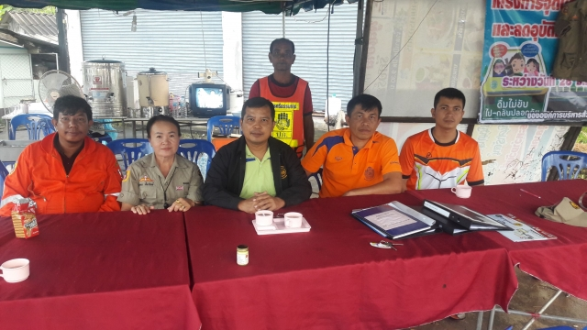
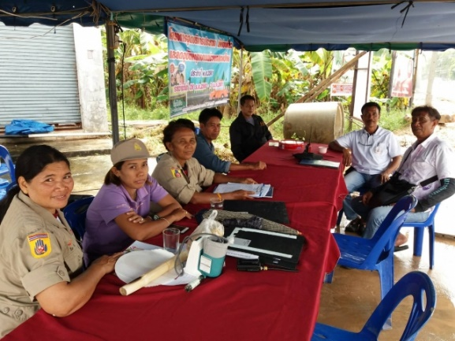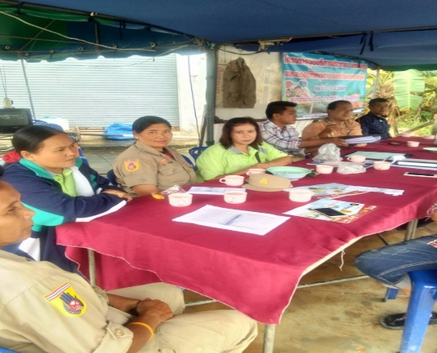
ต่อเติมอาคารสำนักงานอบต.ท่าดี (งบปกติ)

ถมดินบริเวณที่ทำการสำนักงานอบต.ท่าดี (งบปกติ)
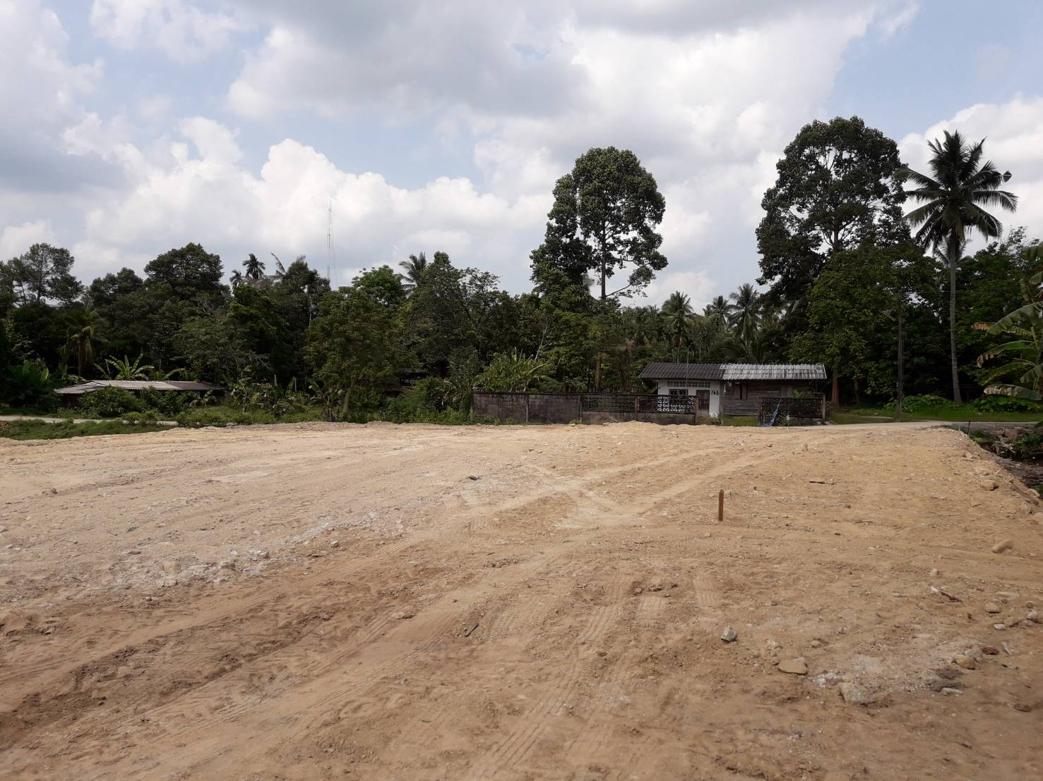
ขุดลอกหน้าฝายคลองหนองยาว ม.4 (เงินสำรองจ่าย)

ซ่อมแซมถนนหินคลุกสายไสขิง-บ่อหูด ม.1 (เงินสำรองจ่าย)
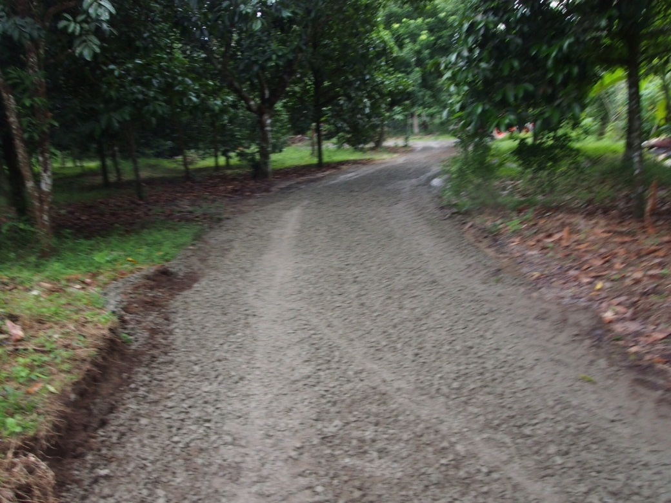
ซ่อมแซมคูระบายน้ำถนนสายนายแก้ว ม.5 (เงินสำรองจ่าย)
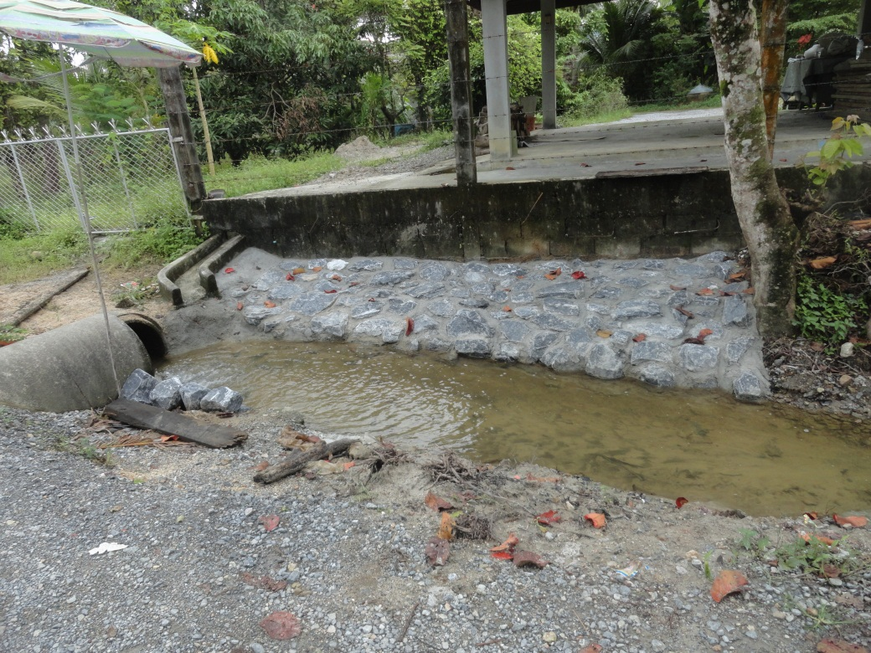
ซ่อมแซมถนนหินคลุกสายวังยาง ม.3 (เงินสำรองจ่าย)
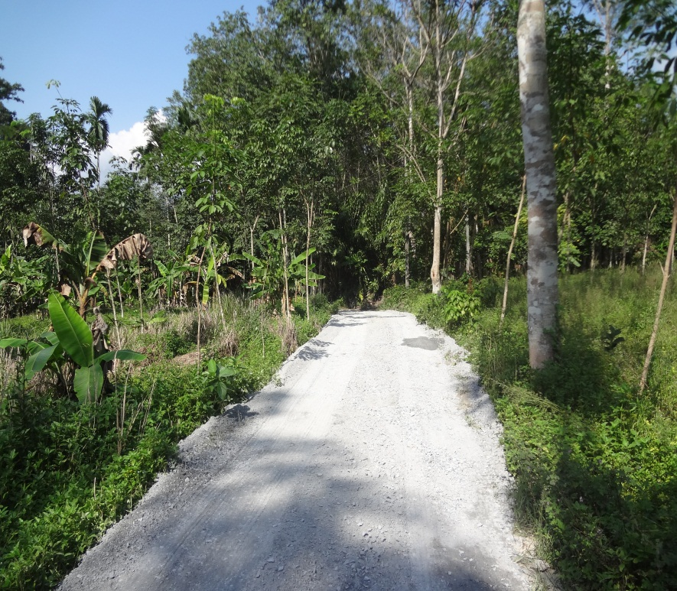
ซ่อมแซมถนนหินคลุกสายหนองยาว ม.4 (เงินสำรองจ่าย)
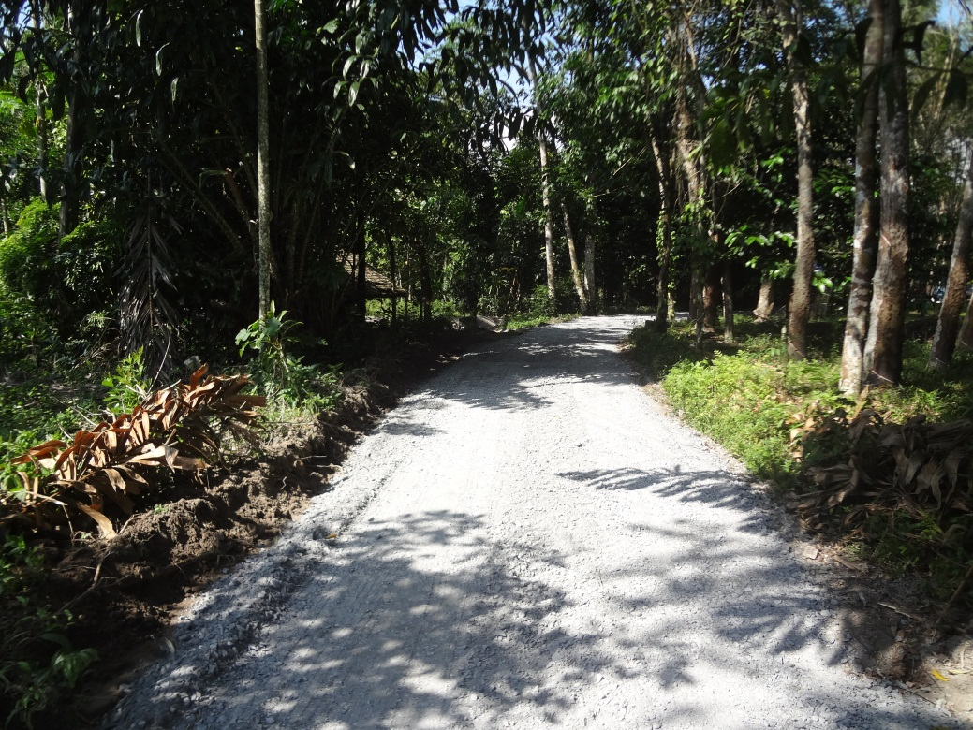

ซ่อมแซมถนนหินคลุกสายประปา-นายสุธรรม ม.4 (เงินสำรองจ่าย)
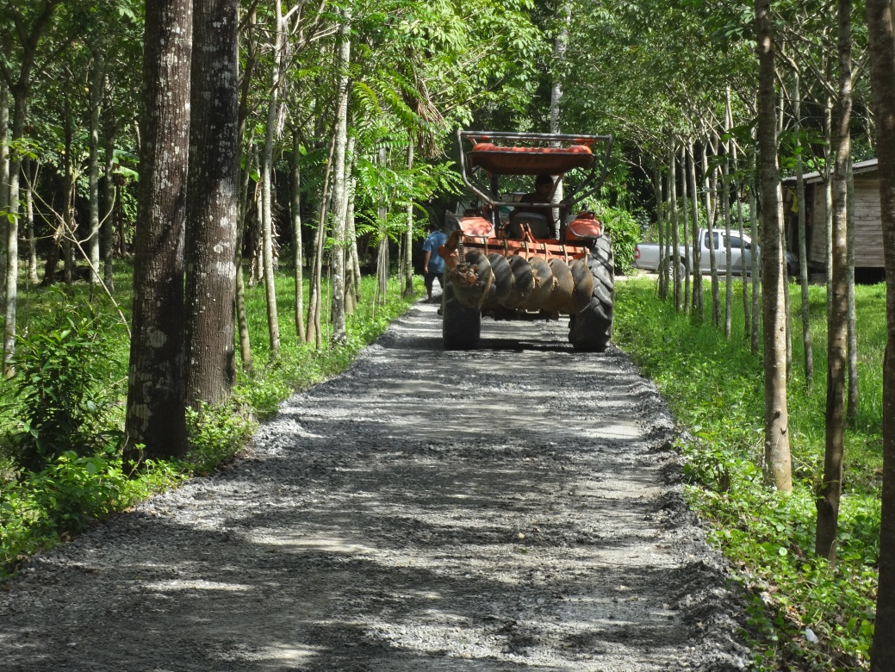
ซ่อมแซมถนน คสล.สายในปริก-พรุกำ (บริเวณคอสะพานปริกล่าง) ม.3 (เงินสำรองจ่าย)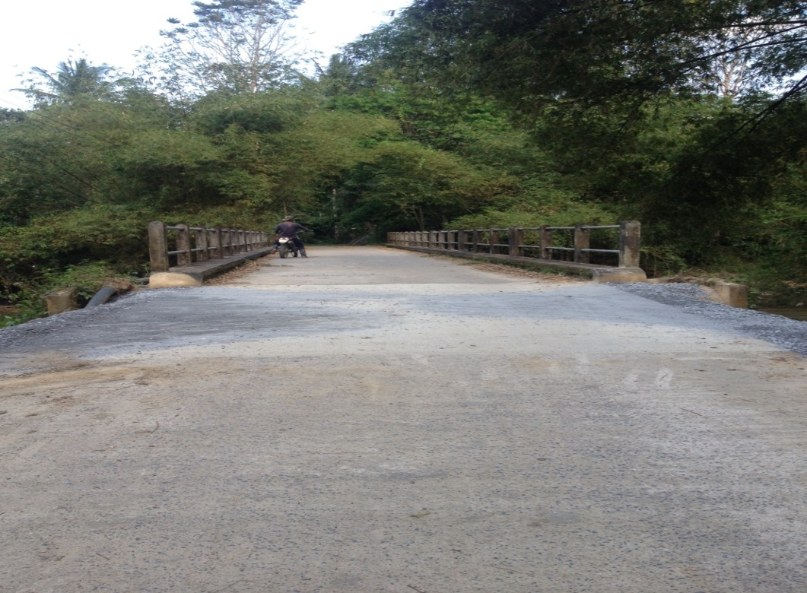
ซ่อมแซมถนนหินคลุกสายประปา-นายฮวด ม.4 (เงินสำรองจ่าย)
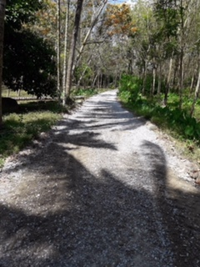
ซ่อมแซมถนนหินคลุกสายนาทองเกตุ-วัดมะขาม ม.6 (เงินสำรองจ่าย)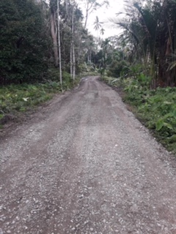
ก่อสร้างถนน คสล.สายหนองยาว ม.4 (งบปกติ)
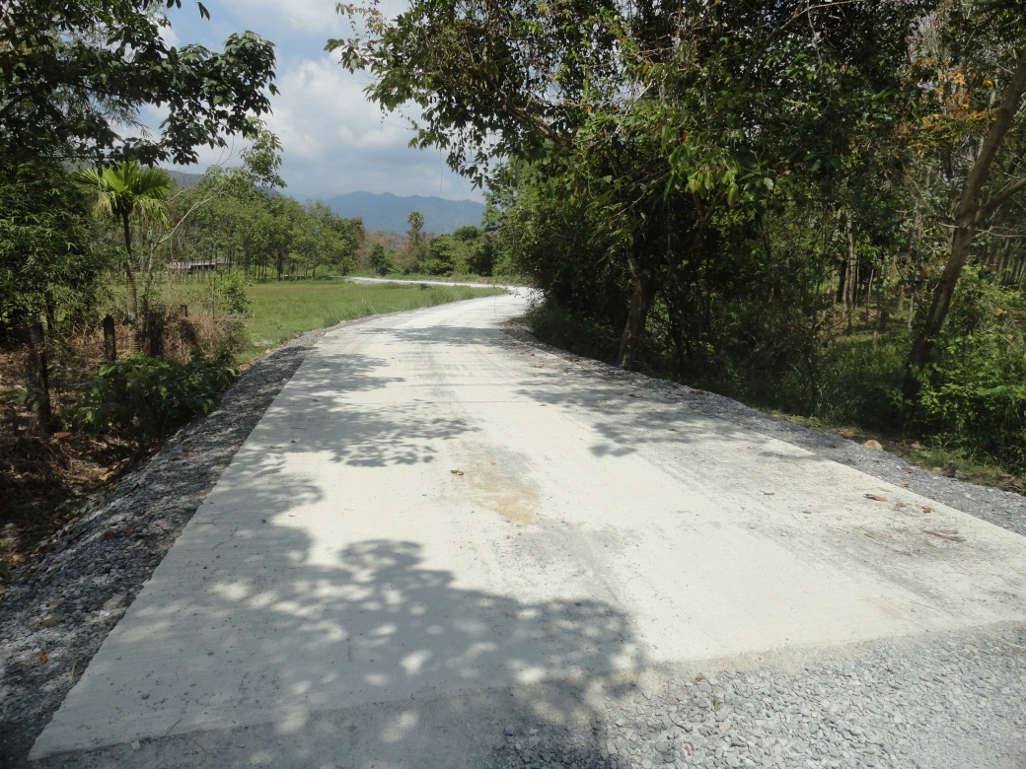
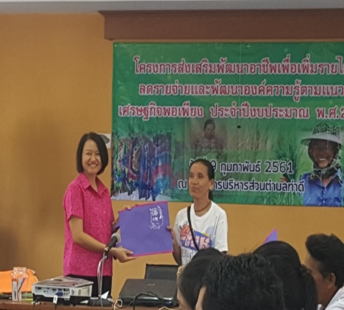
ส่งเสริมพัฒนาอาชีพเพื่อเพิ่มรายได้ลดรายจ่าย และพัฒนาองค์ความรู้ตามแนวเศรษฐกิจพอเพียง




โครงการงานวันเด็กแห่งชาติ

